desknet’s NEOクラウド移行_バックアップデータ取得作業
※作業時、最終ページのチェックシートを必ずご記入ください※

バックアップデータの取得
本資料は下記を前提に説明いたします。
ご利用中の環境情報にあわせて、コマンド等は読み替えてください。
・desknet’s NEOバージョン ： V4.0～V6.0
・desknet’s NEOのインストール先 ： C:\inetpub\scripts\dneo
・PostgreSQLのインストール先 ： C:\Program Files\PostgreSQL\9.6
・バックアップ先 ： C:\neo\backup
※backupフォルダが存在しない場合、事前に作成してください。

※コマンドラインツールは必ずコマンドプロンプトをご利用ください。

常駐しているスケジューラーの停止
スケジューラーを起動している場合、スケジューラーを停止します。
停止コマンド例
> taskkill /F /IM zbatscheduler.exe

※本番作業時、Windowsのタスクスケジューラーにて時間指定での起動をされている場合には起動しないよう設定変更をお願いいたします。

Webサーバーの停止
ユーザーがdesknet’s NEOにアクセスできないよう、Webサーバーを停止します。
Webサーバー（IIS）停止コマンド例
> net stop w3svc

バックアップデータの取得

PostgreSQLデータベースのバックアップ

Windows付属のコマンドプロンプトを起動し、データベースファイルをダンプします。
上記のコマンドプロンプト上での手順によって「C:\neo\backup」配下に「dneodb.pgdmp」、「dneoftsdb.pgdmp」のファイルが生成されます。

データベースバックアップコマンド例（下記注意要確認）
> C:
> cd C:\Program Files\PostgreSQL\9.6\bin
> pg_dump.exe -b -Fc -p 5432 -U postgres dneodb > C:\neo\backup\dneodb.pgdmp
> pg_dump.exe -b -Fc -p 5432 -U postgres dneoftsdb > C:\neo\backup\dneoftsdb.pgdmp

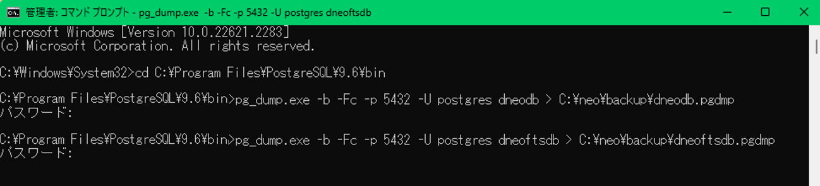

（注意）
※-pは稼働しているPostgreSQLのポート番号を指定してください。
（PostgreSQLの初期使用ポートは5432）
※V3.5以前のバージョンからアップデートしている場合や、別のバージョンのPostgreSQLをインストールしている場合は「-p 5433」「-p 5434」等とポート番号が変わっている場合があります。
現在のdesknet's NEOで利用しているPostgreSQLのポート番号は、desknet’s NEOインストール先配下の「.\dneo\data\app」ファイルをテキストエディタで開き「dbport=」の値をご確認ください。「dbport=」の記載がない場合は、デフォルトの5432になります。
※「パスワード」の入力要求が表示された場合は、”postgres”ユーザーのパスワードを入力します。（desknet’s NEOのインストーラーでPostgreSQLをインストールした場合は、パスワードは”postgres”です。）
※アクセスログは移行対象外ですので、「dneologdb」のダンプは不要です。

添付ファイルデータ・メールデータのバックアップ
desknet’s NEOのインストール先（C:\Inetpub\Scripts\dno）にある「wmldata」フォルダと「file」フォルダを、コピーコマンド等でC:\neo\backup配下にバックアップします。
※サーバーにバックアップソフトやファイル圧縮・解凍ツール等をインストールしている場合、そちらを使っても問題ありません。

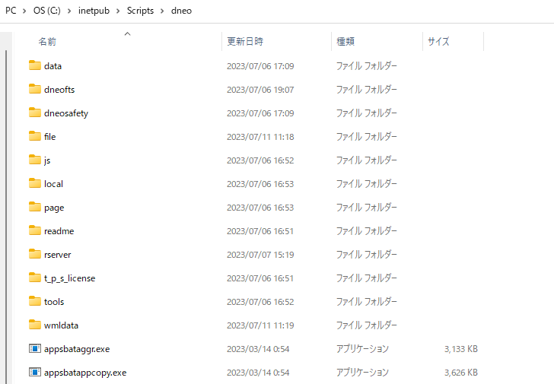

以下、どちらかのコピーコマンドをご利用ください。
コピーコマンド例（xcopy）
> xcopy C:\inetpub\scripts\dneo\file C:\neo\backup\file /e /c /h /i /y
> xcopy C:\inetpub\scripts\dneo\wmldata C:\neo\backup\wmldata /e /c /h /i /y

コピーコマンド例（robocopy）
> robocopy C:\inetpub\scripts\dneo\file C:\neo\backup\file /MIR /Z /FFT /R:3 /W:10 /NP
> robocopy C:\inetpub\scripts\dneo\wmldata C:\neo\backup\wmldata /MIR /Z /FFT /R:3 /W:10 /NP

コピー完了後、元のフォルダとコピー後のフォルダで、サイズとファイル数が一致することを必ず確認してください。

「ディスク上のサイズ」と「内容のファイル数」の確認例
右クリック＞プロパティから「ディスク上のサイズ」と「内容のファイル数」をご確認ください。

上記終了後、「C:\neo\backup」配下の下記データがバックアップデータとなります。
・wmldataフォルダ
・fileフォルダ
・dneodb.pgdmpファイル
・dneoftsdb.pgdmpファイル
※アクセスログは移行対象外のため、dneologdb.pgdmpファイルは不要です。

Webサーバーおよびスケジューラーの再開 ※必要に応じて実施

ご状況にあわせて実施をご検討ください。
※検証作業時は実施してください。
※本番作業時は基本不要です。やむを得ず、クラウド移行作業中もdesknet’s NEOを利用する場合は、実施してください。バックアップ取得後に登録したデータはクラウド環境へは反映されませんので、ご了承ください。

Webサーバーを開始します。
Webサーバー（IIS）開始コマンド例
> net start w3svc

スケジューラーは、Windows付属の管理ツール→「タスクスケジューラー」で設定された時間に自動起動します。
FAQ：Windows版用「スケジューラー」の時間指定での起動方法
https://faq.desknets.com/faq/NEO-T0050

データの圧縮
取得したバックアップデータ（C:\neo\backup配下にある、「dneodb.pgdmp」、「dneoftsdb.pgdmp」、「wmldata」、「file」）を、下記のような圧縮ツール等を利用して、TAR-GZ形式またはLZH形式で圧縮します。
例：Explzh（http://www.ponsoftware.com/archiver/download.htm）
※Lhaplus等、2GBを超えるデータは上手く圧縮できないツールもございますのでご注意ください。
※wmldataとfileを1つの圧縮ファイルにしようとすると、圧縮に失敗する可能性がありますので、wmldataとfileはそれぞれ圧縮するようお願い致します。

データの転送
圧縮したバックアップデータを、FTPツールを利用して転送します。
ここではFilezillaを利用した方法を記載いたします。
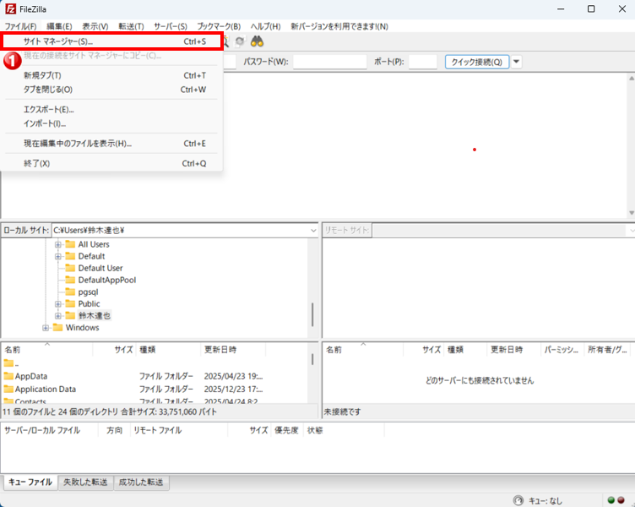
①ファイル⇒サイトマネージャーから画面遷移を行ってください。
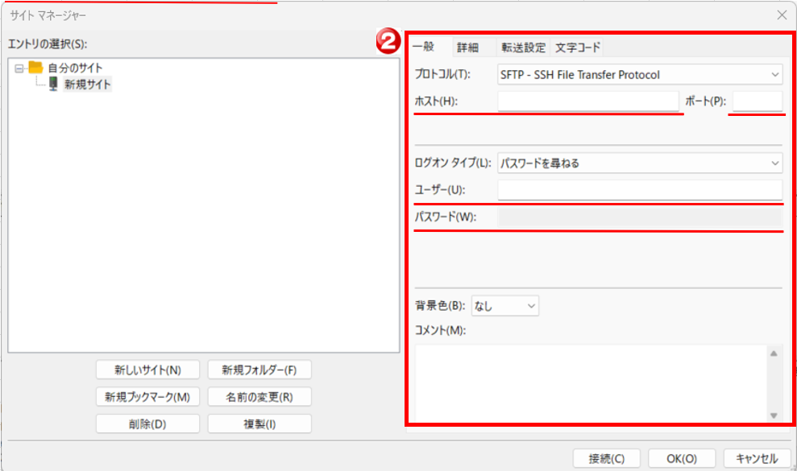

②サイトマネージャーへの記載情報は以下の通りとなります。

ホスト名：ホスト名を入力（弊社から通知）
ポート：50022
ユーザー：IDを入力（弊社から通知）
パスワード：パスワードを入力（弊社から通知）

下記環境へデータをバイナリ形式で転送してください。
※正しくデータが転送できないため、ASCII形式や自動形式は絶対に使用しないでください。

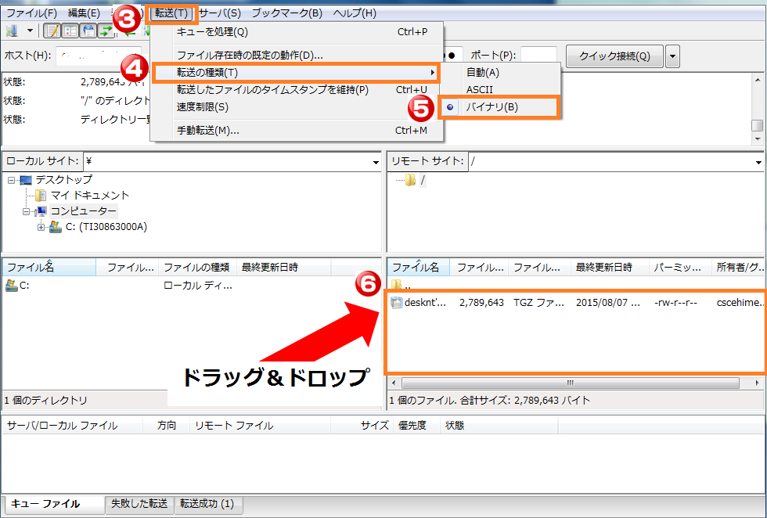
ログウィンドウ
以上でデータの転送は完了となります。
⑥のドラッグ＆ドロップをしていただきましたら、「ログウィンドウ」にエラーメッセージが表示されていないかをご確認ください。

【注意事項】
※作業時間を見積るために、本番同様の手順で検証作業も実施してください。
※最終ページのチェックシートについて、ご記入いただいたうえで必ずご連絡ください。

SFTPデータ受け渡し時 / NEO>NEOクラウド データ移行チェックシート
下記情報をご記入の上、弊社までご提出下さい。

【バックアップ取得の際の必須条件】
データの破損等が起こり、正しく移行作業が行えない可能性があるため、必ずウェブサーバー・スケジューラーを停止した状態でバックアップを取得してください。

- 元サーバーでの容量とファイル数
「wmldata」/ 容量： ファイル数：
「file」 / 容量： ファイル数：
「dneodb.pgdmp」 / 容量：
「dneoftsdb.pgdmp」 / 容量：
※本作業にて、環境に移行するために今回お渡しいただくデータと、現在お使いになられている環境（サーバー）に格納されているデータに差異が無いかの確認のため必要となります。
ファイル数に差異がある場合、データの破損等があり正しく移行できない可能性がございますので必ずご確認ください。

- データの圧縮にかかった時間
時間 / 分

- SFTP環境への転送開始＞終了までにかかった時間
時間 / 分

- その他 (気になる事項がありましたらご記入下さい)

※参考として下記URLもご参照ください。
https://faq.desknets.com/faq/NEO-T0064

